LEI Nº 11.528, DE 27 DE DEZEMBRO DE 2013.

Denomina Rua Chiara Lubich o logradouro público cadastrado conhecido como Rua 3211, localizado no Bairro Jardim do Salso.

O PREFEITO MUNICIPAL DE PORTO ALEGRE
Faço saber que a Câmara Municipal aprovou e eu, no uso das atribuições que me confere o inciso II do artigo 94 da Lei Orgânica do Município, sanciono a seguinte Lei:

Art. 1º Fica denominado Rua Chiara Lubich o logradouro público cadastrado conhecido como Rua 3211, localizado no Bairro Jardim do Saldo, nos termos da Lei Complementar nº 320, de 2 de maio de 1994, e alterações posteriores.

Parágrafo único. As placas denominativas conterão, abaixo do nome do logradouro, os seguintes dizeres: Fundadora do Movimento Focolares.

Art. 2º Esta Lei entra em vigor na data de sua publicação.

PREFEITURA MUNICIPAL DE PORTO ALEGRE, 27 de dezembro de 2013.

Sebastião Melo,
Prefeito, em exercício.

Cristiano Tatsch,
Secretario Municipal de Urbanismo.
Registre-se e publique-se.

Urbano Schmitt,
Secretário Municipal de Gestão.
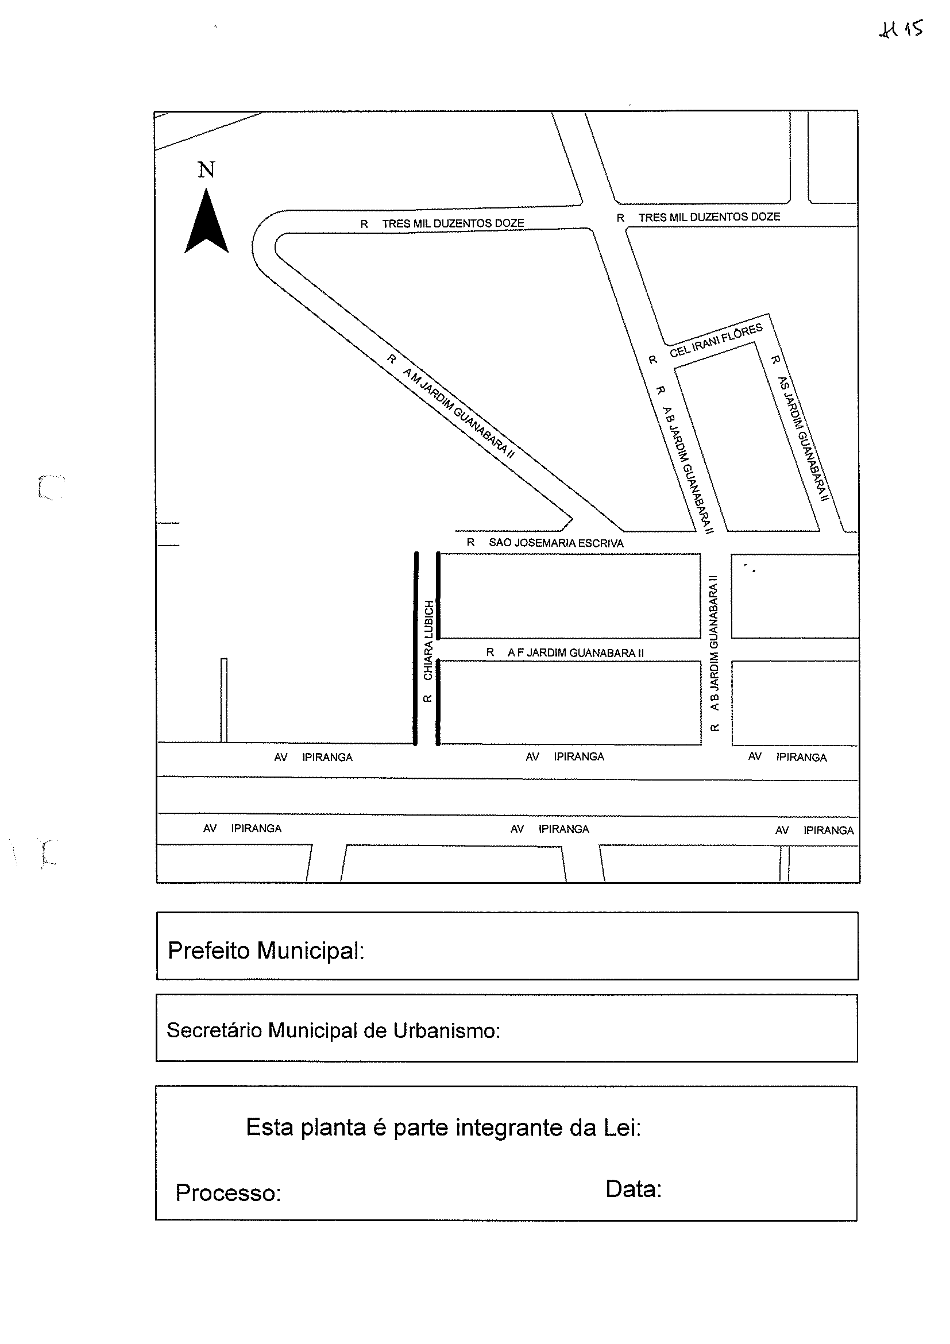
CROQUI
Sebastião Melo, em exercício.
Cristiano Tatsch
001.049781.13.8
27.12.2013
nº 11.528.

